МБОУ «Средняя школа № 3» г. Рославля.
Учитель – логопед Суслина Татьяна Валерьевна.

Применение ИКТ на логопедических занятиях.
Наряду с применением готовых компьютерных программ применяю созданные мною компьютерные презентации.
В своей работе применяю систему практических грамматических упражнений. Приведу примеры некоторых из них.
Знакомя учащихся со словами, обозначающими признаки предметов, я поэтапно ввожу элементы нового, совокупность которых составляет суть данного языкового явления.
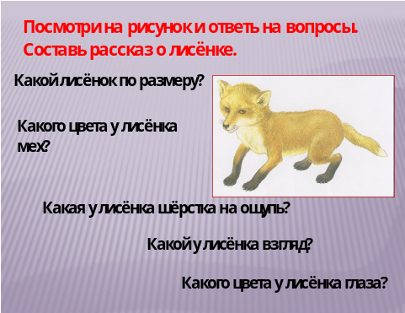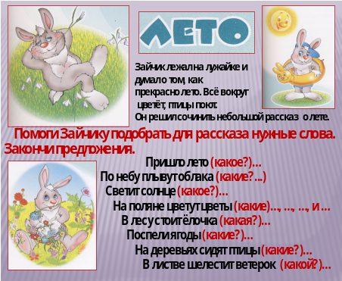
На занятиях я использую сказки с увлекательным сюжетом, направленные на развитие правильной устной и письменной речи, логического мышления, пространственного воображения, навыков счёта и письма.
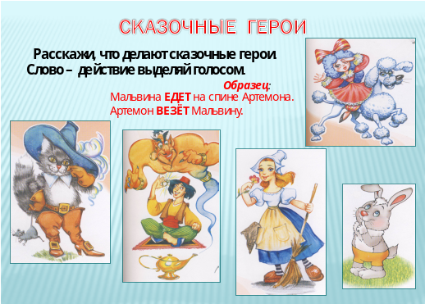
В своей работе с учащимися я немалое место отвожу логическим упражнениям. К ним относятся:
  - Группировка предметов по логическим группам: Стол, шкаф, стулья – это…;
  - Классификация предметов по их признакам, местонахождению: Из дерева сделаны…, …, …;
  - Исключение третьего лишнего и соотнесение предметов с определенной родовой группой;
  - Сравнение предметов по их признакам, действиям: Лягушка квакает, а утка…;
  - Разложение целого на части и составление целого из частей: Спинка, сидение, четыре ножки – это…;
  - Отгадывание предмета по его признакам: желтый, овальный, кислый - это…;
  - Различение одного и множества предметов: Это банан, а это…
Параллельно с выполнением логических упражнений на том же речевом материале отрабатываю с учащимися и языковые признаки.
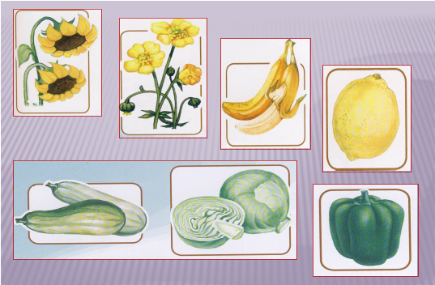

Целостность логических упражнений заключается в том, что они способствуют правильному отражению в речи наблюдаемых признаков и связей, которые присущи предметам и явлениям окружающего мира, наполнению слова, предложения конкретным содержанием; делают употребление речевых единиц более точным; корригируют логику мыслительных операций.
Важную роль в формировании звукопроизношения играет четкая, точная, координированная работа артикуляционных органов, способность их к быстрому и плавному переключению с одного движения на другое, а также к удержанию заданной артикуляционной позы. Поэтому первостепенное значение имеют устранение нарушений в работе артикуляционного аппарата, подготовка его к постановке звуков.
Для этого на занятиях мы с детьми выполняем артикуляционную гимнастику как индивидуально, так и со всей группой.

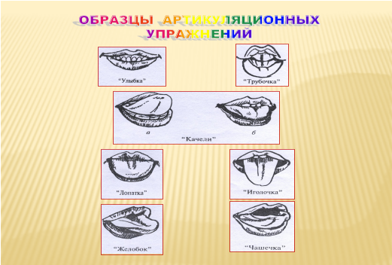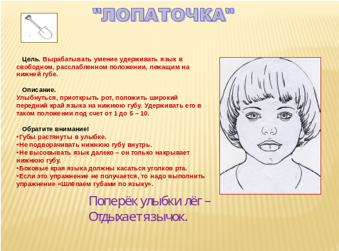

Для снятия зрительного напряжения при работе за компьютером на логопедическом занятии я провожу зрительную гимнастику. Предлагается очень интересная зарядка для глаз, подготовленная заранее с помощью компьютерных технологий. Вниманию ребенка представляется таблица со слогами. На краю таблицы сидит бабочка, которая перелетает при каждом щелчке мыши с одного слога на другой. Ученик читает один за другим слоги, на которые приземляется бабочка.
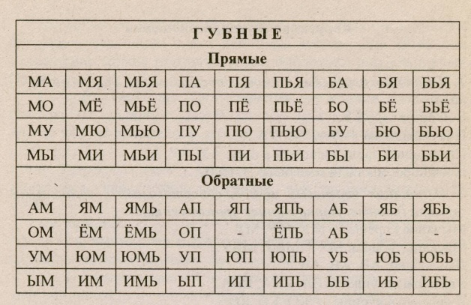

На определенном этапе занятия провожу с учащимися физкульминутки:
Дети декламируют стихи и выполняют движения дятла.
Уложили дятла спать
В деревянную кровать.
Прикололи на кровати
Два больших гвоздя.
Дятел дерево долбил
Деда стуком разбудил.
И в кровати всем назло
Продолбил себе дупло.
-А теперь отдохнем и потанцуем вместе с гномами.
Мы топаем ногами,
Мы хлопаем руками,
Качаем головой.
Мы руки поднимаем,
Мы руки опускаем
И бегаем толпой.

«Истоки способностей и дарований детей — на кончиках их пальцев. От пальцев, образно говоря, идут тончайшие ручейки, которые питают источник творческой мысли».
Так как тренировка движений пальцев рук является важнейшим фактором, стимулирующим речевое развитие ребенка, способствующим улучшению артикуляционной моторики, подготовке кисти руки к письму и, что не менее важно, мощным средством, повышающим работоспособность коры головного мозга, то на занятиях я использую следующие виды работы, способствующие развитию мелких мышц пальцев и кистей рук:
- Игры с пальчиками, сопровождающиеся стишками и потешками;
- Специальные упражнения без речевого сопровождения, объединенные в общий комплекс гимнастики для развития мелкой моторики рук, так
называемая пальчиковая гимнастика;
- Игры и действия с игрушками и предметами:
- раскладывание пуговиц, палочек, зерен, желудей и т. д.,
- нанизывание бус, колечек, пуговиц на нитку,
- пришивание, застегивание и расстегивание пуговиц,
- игры с мозаикой, строительным материалом и т. д.
Работа по развитию кистей рук проводится систематически по 3 – 5 минут ежедневно в школе и дома.
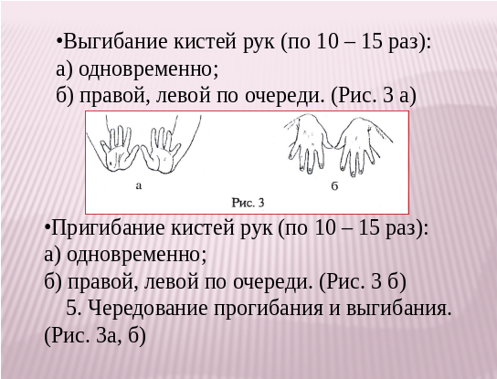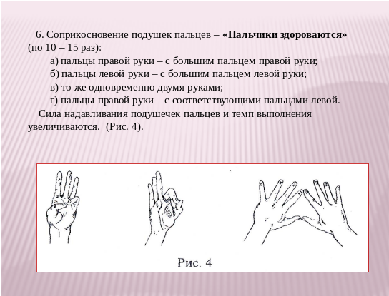

«Развитие всех компонентов речи и литературно-творческих способностей учащихся с применением ИКТ».

*Дети учатся воспринимать, осмысливать увиденное, анализировать, выделять главное, обобщать, оценивать.
*Развивается эстетическое восприятие, вкус, терпение, усидчивость, умение ставить цель и достигать её.
*Расширяется словарный запас по темам: действия, инструменты, материалы, цвет, форма.
Занятия строятся на основе интеграции ряда предметов: обучения грамоте, окружающего мира, изобразительной деятельности.
Каждое занятие и курс в целом строятся по принципу продвижения от простого к сложному.

Применение разработанных презентаций – игр позволяет реализовывать общедидактические принципы, занимающие важное место в коррекции речевых нарушений и развитии речи, а именно: наглядность, доступность, сознательность, активность, индивидуальный подход, принципы педагогики сотрудничества, деятельностный подход и др.

Методические рекомендации к блоку
Логопедические игры

В этом блоке подобраны игры и задания, позволяющие устранить пробелы
- в развитии грамматического строя речи;
- обогатить словарный запас ребенка;
- развить интерес к слову, речи;
- расширить знания и кругозор.
Параллельно с развитием речи у ребенка тренируется память, внимание, он учится размышлять, делать выводы, анализировать и фантазировать.
В разделах представлены задания разной степени сложности.
Этот блок – увлекательное путешествие в мир слов. Ученик совершит это путешествие вместе с героем – Зайчиком, который решает нелегкие, но очень интересные задачки.
Все задания сгруппированы по разделам. Последовательность разделов, задания внутри разделов можно менять (это зависит от темы или этапа занятия).
В заданиях есть обращение к детям, в некоторых заданиях представлен образец выполнения, на который обязательно нужно обратить внимание ребенка.
Старайтесь не заниматься с ребенком, если он утомлен или перевозбужден, скорее всего, такие занятия не дадут результата. Обязательно хвалите ребенка за выполненные задания.
Чаще спрашивайте у ребенка, понял ли он задание. Если сомневаетесь в этом, попросите ребенка повторить задание и объясните ему то, что он не понял.
В блоке содержатся следующие разделы:
Существительное
- Что я вижу?
- Я фантазирую.
- Угадай, кто я?
- Будь внимателен.
Глагол
- Что делает Зайчик?
- Сказочные герои.
- Кроссворд.
Прилагательное
- Слова – признаки.
- Лето.
- Большой – маленький.
- Длинный – короткий.
- Высокий – низкий.
- Горький – сладкий.
- Холодный – горячий.
- Цветная игра.
- Моя мама.
Наречие
- Слова – враги.
- Зайчик.
- Осень.
Местоимение, предлоги
- Мой, моя, моё, мои.
- Составь предложения.
- Собери предложение.

В качестве примера привожу слайд
Слайд 10 |    | На слайде изображены круг и картинки.  По щелчку появляется задание для ребенка.  Посмотри на картинки и найди среди них живые и неживые предметы.  Живые предметы помести в круг.  При помощи стрелки, наведенной на предмет, по щелчку (в случае правильного ответа) предмет перемещается в круг (не забудьте похвалить ребенка).  Если ребенок ошибся, то под картинкой появляется надпись «ошибка». Логопед говорит ребенку, что у него есть возможность подумать и ответить ещё раз.  Таким образом, решаем и учебную и воспитательную задачу.  Применить задание можно при объяснении нового материала, тогда в итоге логопед даёт понятие живые и неживые предметы, или при повторении изученного.

Живое – неживое, падежи, синонимы, антонимы, омонимы
Игры, представленные в этом разделе, научат ребенка правильно использовать падежные окончания, разобраться в значениях слов.
Глагол
Игры, представленные в этом разделе, направлены на расширение словарного запаса ребёнка, на различение смысловых оттенков слов.
Прилагательное
Игры направлены на то, чтобы научить ребенка подбирать к слову – предмету слова – признаки.
Игры, представленные в разделе наречие, помогут ребенку правильно образовывать и использовать наречия.

Упражнение «Четвертый лишний» к занятию по лексической теме «Осень».

Содержание | УУД | Слайды | Примерные ответы и действия учащиеся
Упражнение «Четвертый лишний».  Работа с применением компьютера.  Сейчас мы поиграем в игру «Четвертый лишний». Посмотрите на картинки и подумайте, которая из них не имеет отношения к осени.  - Почему?  - Верно. А все остальные предметы нужны осенью.  Аналогично проводится работа еще с двумя-тремя комплектами картинок. | -Самоопределение (Л);  - поиск и выделение необходимой информации (П);  - выражение своих мыслей с достаточной полнотой и точностью (К)  Развитие зрительного внимания и восприятия, мышления, связной речи. | Слайд № 2  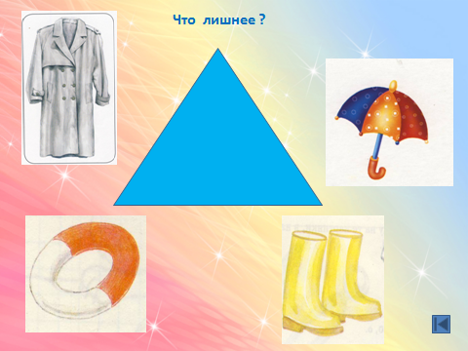  При помощи стрелки, наведенной на предмет, по щелчку (в случае правильного ответа) предмет перемещается в треугольник.  - переход на следующий слайд.  Слайд № 3  Если ученик ошибся, то появляется надпись «подумай». Логопед говорит ребенку, что у него есть возможность подумать и ответить ещё раз.    переход на предыдущий слайд | Ученики. Лишний спасательный круг.  - Он нужен летом, на пляже.  переход на следующий слайд.  переход на предыдущий слайд

Желаю успехов Вам и детям!

Литература

- Виноградова Н. В. Окружающий мир. Учебник для 1 класса четырехлетней начальной школы. Москва. Издательский центр «Вента - Граф», 1998.
- Скворцова И. В. Логопедические игры. Для детей 4 – 6 лет. – М.:ЗАО «ОЛМА Медиа Групп», 2008. – 208 с.
- Шевченко С. Г., Капустина Г. М. Предметы вокруг нас. Учебн. пособ. для индивидуальных и групповых коррекционных занятий: В 2 тетр. – Смоленск: Изд – во «Ассоциация XXI век», 2000. – 64с.
- Шевченко С. Г. Природа и мы. Учебн. пособ. для индивидуальных и групповых коррекционных занятий: – Смоленск: Изд – во «Ассоциация XXI век», 1998. – 80с.

